- Установите пакет samba
sudo apt update
sudo apt install samba
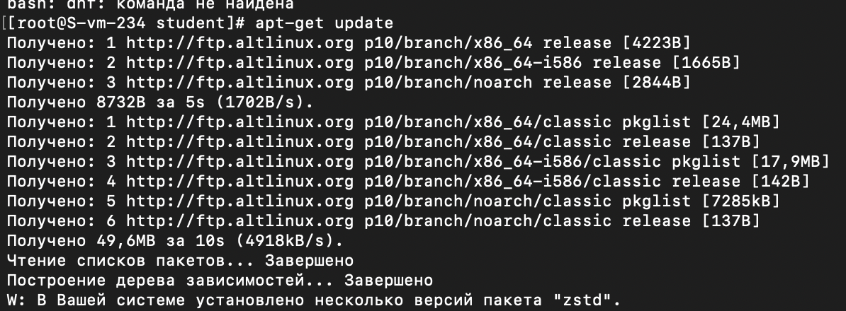
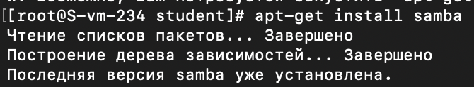
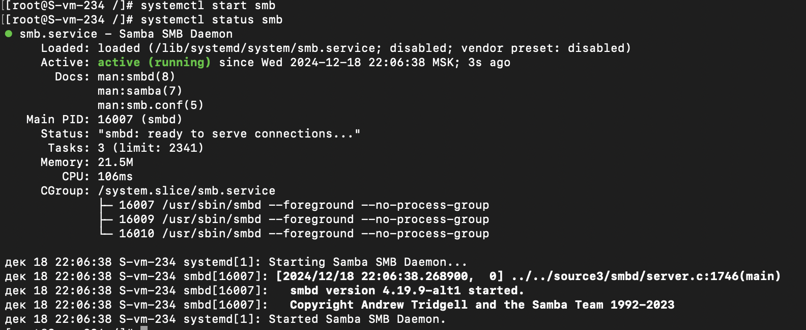
- Что такое побщая папка, зачем оно может быть нужно?

Общая папка — это папка, доступная для использования несколькими пользователями или устройствами в сети
Она позволяет:
1)Совместно использовать файлы
2)Упрощает передачу данных в локальной сети
3)Организовывать централизованное хранение информации.

- Создайте общую папку без пароля с правами только на чтение файлов
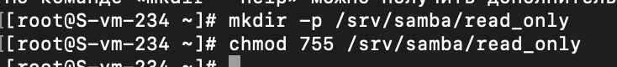
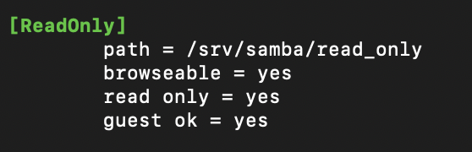
- Создайте общую папку с паролем с правами на чтение и запись
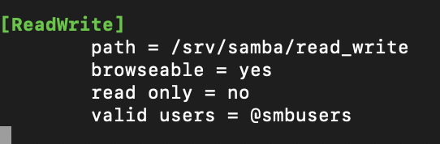
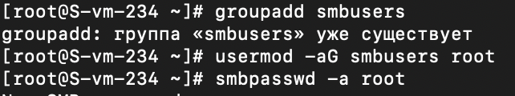

- Создайте общую папку с доступом для какой-то группы с полными правами
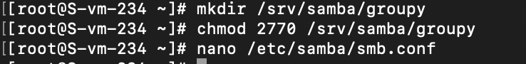
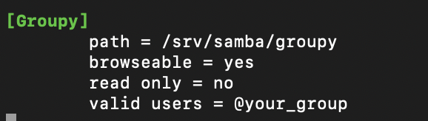
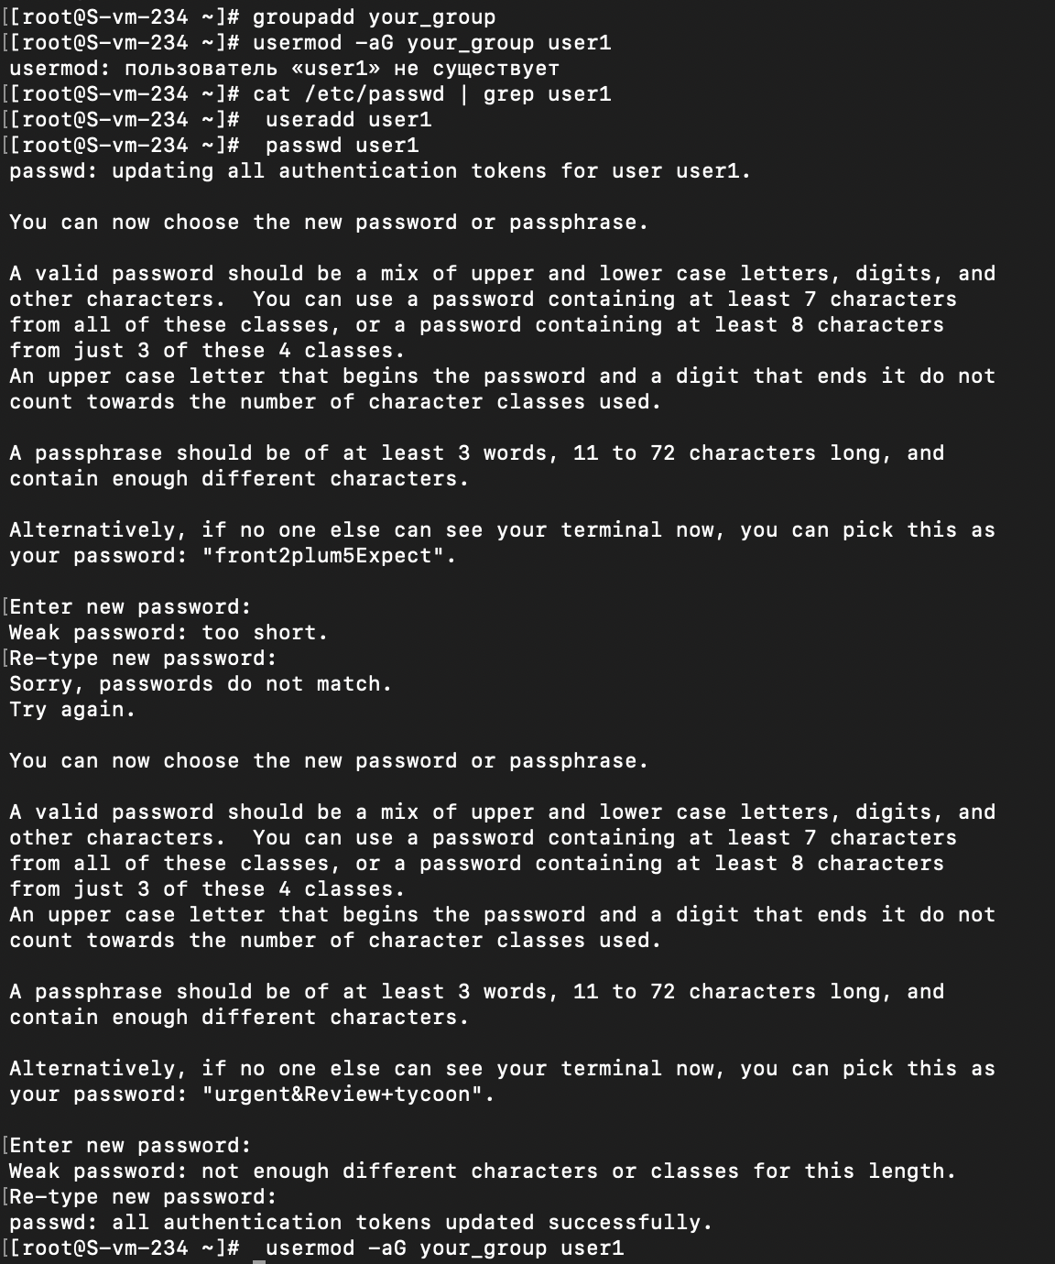
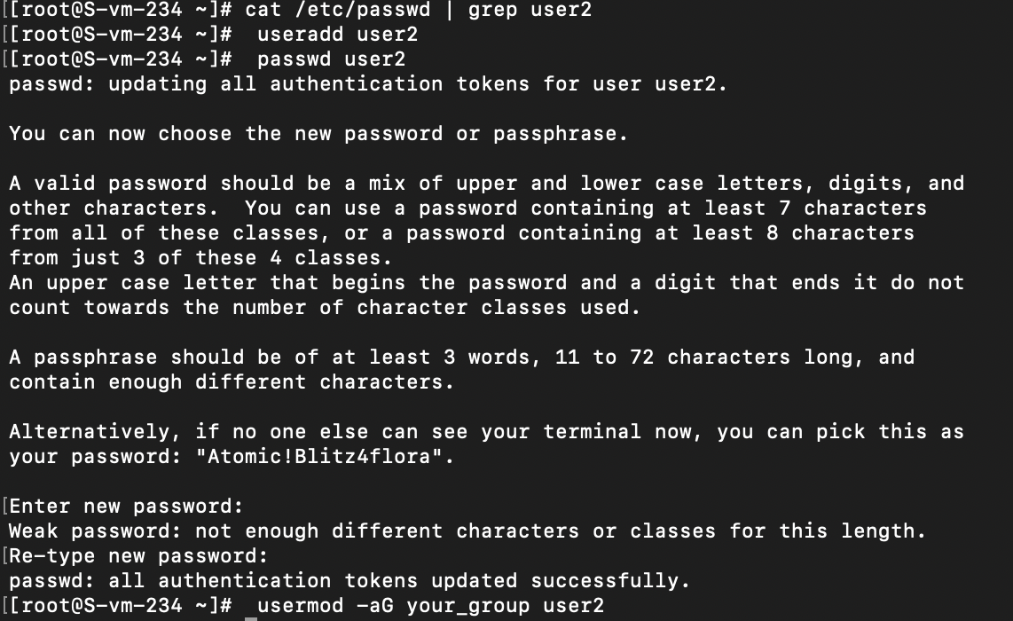

- Создайте общую папку в которой у одной группы будет полный доступ, а у другой только доступ на чтение. Третья группа не должна иметь к ней доступа
